**МИНИСТЕРСТВО ОБРАЗОВАНИЯ И НАУКИ РЕСПУБЛИКИ ДАГЕСТАН**

**Государственное автономное образовательное учреждение дополнительного образования Республики Дагестан**

**«Региональный центр выявления, поддержки и развития способностей и талантов у детей и молодёжи**

**«АЛЬТАИР»**

**Исследовательский проект:**

**«Руккола (горчичная трава) - кладезь витаминов»**

**Направление «Наука и жизнь»**

**Выполнила:** Талаева Елена Викторовна,

методист ГАОУ ДО РД «Альтаир»,

ДТ «Кванториум», почетный работник

«Общего и профессионального образования РФ»

**г. Махачкала, 2025г**

**Аннотация**

**Цель проекта*:*** выращивание различных сортов рукколы с наименьшими трудовыми и энергетическими затратами для витаминизации организма

**Задачи проекта**:

1. Определить условия, необходимые для прорастания семян и роста растения путем анализа литературных источников.

2. Подобрать семена для посева.

3. Проверить экспериментальным путем возможность выращивания зелени на подоконнике.

**Гипотеза:** если дома создать благоприятные условия для роста растения, ухаживать за ним (умеренный полив, рыхление, соблюдение светового режима, тепла, использование опоры), в домашних условиях можно получить зелень растений, пригодную для питания.

**Объект*:*** растение из семени.

**Предмет исследования**:возможность роста растения в домашней тепличке.

**Были проведены исследования в период с 31.01. 2025 года по 02.03. 2025 года.**

Для решения выше поставленных задач были использованы **методы***:* сбор, анализ и обработка информации, наблюдения, анализ, подведение итогов.

**Результат проекта***:* выращенная из семян рукколы зелень растений.

**Оглавление**

1. Введение

2. Основная часть

2.1 Анализ дел в отрасли

2.2 .Уход за рукколой

2.3.Условия роста и развития растения

2.4. Этапы посадки и роста рассады

3. Заключение

4. Список литературы

5. Приложение

**1. Введение**

Совершенно недавно на полках всех наших крупных магазинов появилась новая зелень под названием руккола, или по-другому горчичная трава.

Руккола - неприхотливая зеленная культура, с продолжительностью вегетационного периода до 30 дней [Бородин, 2009: 10] . Очень богата витаминами и минеральными веществами. При правильной организации посева ею можно обеспечить семью с ранней весны до поздней осени.

Особенно полезно использовать рукколу людям с ослабленным иммунитетом. Ее листья насыщены витаминами и антиоксидантами, благодаря чему повышается иммунная система организма. Руккола – это кладезь витаминов и минеральных веществ. В ней содержатся витамины: B 1, B 2, B 4, В 5, B 6, B 9, С, Е, а также калий, кальций, натрий, медь, железо, магний, марганец, фосфор, цинк, селен [Сокольский, 2007:91]. Она оказывает благотворное влияние на работу желудочно-кишечного тракта и процессы пищеварения. Руккола уничтожает вирусы и бактерии, увеличивает количество гемоглобина, укрепляет иммунную систему человека. Руккола незаменима и в качестве диетического продукта. Конечно, есть и небольшие и противопоказания к ее применению - она не подходит людям, страдающим сахарным диабетом.

В зимний период особенно ощущается недостаток свежих продуктов и витаминов. Восполнить его можно при помощи заграничных фруктов и овощей, но альтернативой покупным свежим продуктам может стать зелень, выращенная своими руками на подоконнике.

**Это и послужило основой для моего исследования.** В своём проекте я буду выращивать рукколу в домашних условиях. Так как моё исследование проводится в зимнее время, было принято решение создать витаминный мини-огород на подоконнике.

**Выбранная тема актуальна** потому, что в зелени, выращенной в домашних условиях (на подоконнике) гораздо больше витаминов, чем в покупной, да и аромат у домашней зелени более сильный и приятный, а зимой и весной человеку необходимы витамины.

***2.* Основная часть.**

**2.1. Анализ положения дел в отрасли.**

Руккола - ароматная трава, принадлежит к классу Индау и относится к семейству капустных. В семенах содержится эфирное масло, которое выделяется после предварительной ферментации (более 1%). Главной составной частью его является горчичное масло.

Проанализировав данные из интернет-ресурсов, я пришла к выводу, что руккола действительно является товаром с ценой выше среднего на рынке сбыта зелени. И если укроп, петрушка и кинза доступны каждому покупателю со средним доходом, то руккола не относится к их числу. Так как средняя ее рыночная цена в городах России варьируется от 800 — 750 рублей. Результаты моего исследования приведены в **Приложении 1** в **Таблице 1**.

Я считаю, что цена за один килограмм этой зелени необоснованно высока, учитывая ее неприхотливость к погодным условиям и потребности в минимальных затратах физического труда для ухода за ней.

Рукколу можно вырастить своими силами не только на даче, но и на подоконнике. На загородном участке она отлично приживается и не требует особого ухода.

Так, например, на моей Родине - в Южной части нашей страны, в Республике Дагестан, в городе Махачкала, климатические показатели позволяют высаживать рукколу в открытый грунт. Качество почвы, повышенная влажность воздуха и большое количество солнечного тепла, создают все необходимые условия для ее произрастания на местных приусадебных участках. Зимой осадки в виде снега очень редки, поэтому не требуется тепличного созревания. Климат приближен к Средиземноморскому. Если же выпадет снег, то достаточно будет накрыть садовую культуру пленкой, чтобы защитить её от вымерзания.

**В подтверждение к вышесказанному хочу представить фото, сделанное на нашем приусадебном участке 30 января 2025 года (Рисунок 1).**

Семена рукколы засеваются в вырытые лунки на глубину в 2-2,5 см с расстоянием между ними в 4-5 см. В каждую лунку помещаются по 2-3 семени. Уже через неделю на грядках появятся первые юные росточки растения. В это время проводится прореживание грядок: их нужно проредить так, чтобы расстояние между растениями оставалось около 10 см.

**2.2. Уход за рукколой**

Руккола - культура достаточно неприхотливая и после высадки требует минимум заботы:

* своевременное рыхление и прополка земли;
* обильный полив (лучше поливать высадки в вечернее или утреннее время);
* температурный режим в +18-24⁰С.

Многие опытные огородники утверждают, что руккола не нуждается в дополнительной подкормке и объясняют это тем, что зелень может накапливать в корневой системе вредные вещества — нитриты и нитраты. Поэтому лучшими удобрениями для зелени становится коровяк и птичий помет.

В своем проекте я предлагаю один способ посадки. Он доступен абсолютно каждому. И для него не нужно иметь в собственности земельный участок. Будет необходим только подоконник и солнечные лучи.

Я решила провести собственный эксперимент по выращиванию рукколы в домашних условиях. Для этого я приобрела семена рукколы 4 сортов: «Гурман», «Корсика», «Сицилия» и «Летняя свежесть» (**Рисунок 3**). Их я выбрала потому, что они с наименьшим сроком вызревания и первый урожай с них можно получить уже через 2-3 недели. Купила «Универсальный почвогрунт» (он подходит для большинства видов растений и обладает хорошей влагоёмкостью и воздухопроницаемостью) и небольшой пластмассовый поддон со стаканчиками для высадки (**Рисунок 3**). В комплекте с поддоном шла крышка, которая нам будет необходима для накрытия семян в процессе вызревания. Таким образом у нас будет мини-теплица для рассады в домашних условиях. Семена я высадила 31 января. Выбрала именно этот день, так как по Лунному посевному календарю на 2025 год, он является благоприятным для посадки (**Рисунок 2**).

Далее я приступила к посадке своих семян. Наполнила каждую ячейку теплички почвогрунтом (больше половины ячейки), полила отстоенной водой комнатной температуры. Затем положила в каждую ячейку по 3-4 семечка, засыпала землей и снова немного полила водой. На каждый сорт я отвела по полтора рядочка и установила флажки с обозначениями сорта рукколы. После я накрыла тепличку пластмассовой крышкой и поставила на подоконник под солнечные лучи и начала осуществлять уход за своим мини-огородом (**Рисунок 4**).

**2.3. Условия роста и развития растения**

1. Растениям нужен свет. Листья – это «живые заводы» по производству еды. В листьях растений содержится хлорофилл. С его помощью растения вырабатывают себе пищу. Если света растениям не хватает, органических веществ образуется мало. Растения вырастают слабыми и бледными.

2. Растениям нужно тепло. Тепло – необходимое условие жизни. В тепле все процессы происходят быстрее. В холоде растение погружается в спячку и может даже погибнуть. Растениям для нормальной жизни требуется определенное количество тепла в окружающей среде – в почве и воздухе.

3. Растениям нужна вода. В каждом семени есть запас питательных веществ, небольшая «кладовая», когда семена попадают во влажную среду, питательные вещества растворяются в воде и дают семени силы для роста. Только растворенные в воде минеральные и органические вещества могут передвигаться по растению и участвовать в процессах обмена веществ.

4. Растениям нужен воздух. Как все живое дышит кислородом, который содержится в воздухе. Без доступа воздуха растение погибает.

5. Растениям нужна почва. Растение получает питательные вещества из почвы. Люди удобряют почву, чтобы получить хороший урожай.

**2.4. Процесс выращивания рукколы**

Итак, изучив необходимую литературу, я приступила к выращиванию зелени на подоконнике. Но при этом учла некоторые важные принципы и правила:

1. Грунт для выращивания зелени на подоконнике должен быть легким, хорошо дренированным. Для этого, я каждые 3 дня рыхлила грунт деревянной палочкой, тем самым обеспечивая поступление кислорода в почву. Делать это аккуратно, чтобы не повредить семя (**Рисунок 4**).

2. Благодаря тому, что выбранная мной емкость имеет дренажные отверстия, излишки воды не застаивались в грунте, обеспечивая стабильный уровень влаги в почве (**Рисунок 3**).

3. Поливать зелень лучше мелкодисперсным распылителем или леечкой. Для этого я отстаивала воду в отдельной емкости и переливала ее в леечку непосредственно перед поливом, который проводился в среднем каждые 3 дня (**Рисунок 4**), в зависимости от степени высыхания почвы. Т.к. выращивание проводилось в период отопительного сезона, влажность в комнате поддерживалась с помощью увлажнителя воздуха.

4. Для равномерного наращивания зеленой массы растения, тепличка поворачивалась на 180 градусов один раз в день.

5. Первые всходы появились на второй день (**Рисунок 4**), что говорит о том, что все мои действия при посадке были выполнены верно. А уже на пятый день в каждой ячейке теплички были молодые ростки.

6. К концу периода выращивания (2-3 марта), зелень имела достаточную массу для ее среза и приготовления из нее витаминного салата (**Рисунок 5**).

**3. Заключение**

В результате проделанной работы, мною было определено:

1. Зелень рукколы не только вкусная и полезная, но и источник антиоксидантов, витаминов А, С, К, . Поддерживает иммунитет, хороша для здоровья глаз, кожи, сердечно-сосудистой.

2. Рукколу можно вырастить самостоятельно в домашних условиях в течение 7 суток.

3. Зелень рукколы – неприхотливое растение, ее можно выращивать на агровате, кокосовом субстрате, но лучше всего она растет на грунте универсальном.

4. Эксперимент показал, что выращивание рукколы не требует больших физических и материальных затрат. Цена необоснованно высока.

Мой эксперимент по выращиванию зелени рукколы на подокойнике дал положительный результат. Зелень выросла сочной, яркой и ароматной. Тем самым я доказала, что любой при желании может вырастить рукколу для витаминного зеленого салата у себя дома.

**4. Список литературы.**

1. Азбука садовода. Сайт о саде и огороде. <https://azbyka.ru/garden/rukola-v-ogorode-kak-vyrastit-sochnuyu-i-vkusnuyu-rukkolu/>

2. Бородин А.В. Рукола или руккола // Садовод и огородник. 2009 № 4. С. 10–15.

3. [Губанов И. А](https://ru.wikipedia.org/wiki/Губанов,_Иван_Алексеевич). 661.Eruca sativa Mill.—Эрука посевная, или Индау//[Иллюстрированный определитель растений Средней России](https://herba.msu.ru/shipunov/school/books/gubanov2003_illustr_opred_rast_sred_rossii_2.djvu):в 3 т./И. А. Губанов, К. В. Киселёва,[В. С. Новиков](https://ru.wikipedia.org/wiki/Новиков,_Владимир_Сергеевич),[В. Н. Тихомиров](https://ru.wikipedia.org/wiki/Тихомиров,_Вадим_Николаевич).—М.: Товарищество науч. изд. КМК: Ин-т технол. исслед., 2003.— Т.2: Покрытосеменные (двудольные:[раздельнолепестные](https://ru.wikipedia.org/wiki/Раздельнолепестные)).— С.287.— 666с.—3000 экз.—[ISBN 5-87317-128-9](https://ru.wikipedia.org/wiki/Служебная:Источники_книг/5873171289).

4. Сайт <https://www.kp.ru/family/eda/rukola-polza-i-vred/> .

5. Сайт <https://ru.wikipedia.org/wiki/Рукола>

6. Сайт https:// foodandhealth.ru/ovoshchi/rukkola/

7. Семена, рассада, саженцы. Костылев Д. А. Библиотечка ОЖЗ книга 6 НВП БашИнком - 2015 г.

8. Сокольский, И. Родственники горчицы// Наука и жизнь - 2007.—№ 3.—С. 91—95.

**Приложение**

|  |  |  |
| --- | --- | --- |
| **Город** | **Цена за кг** | **Детали** |
| Москва | 895 руб./кг | Крупнолистная |
| Екатеринбург | 770 руб./кг | Крупнолистовая |
| Владикавказ | 800 руб./кг | Крупнолистовая |
| Астрахань | 750 руб. /кг | Крупнолистовая |
| Барнаул | 1000 руб./кг | Крупнолистовая |
| Махачкала | 790 руб/кг | Крупнолистовая |
| Краснодар | 690 руб/кг | Крупнолистовая |
| Кемерово | 900 руб/кг | Крупнолистовая |

**Таблица 1. Данные о цене за кг рукколы в некоторых городах страны.**

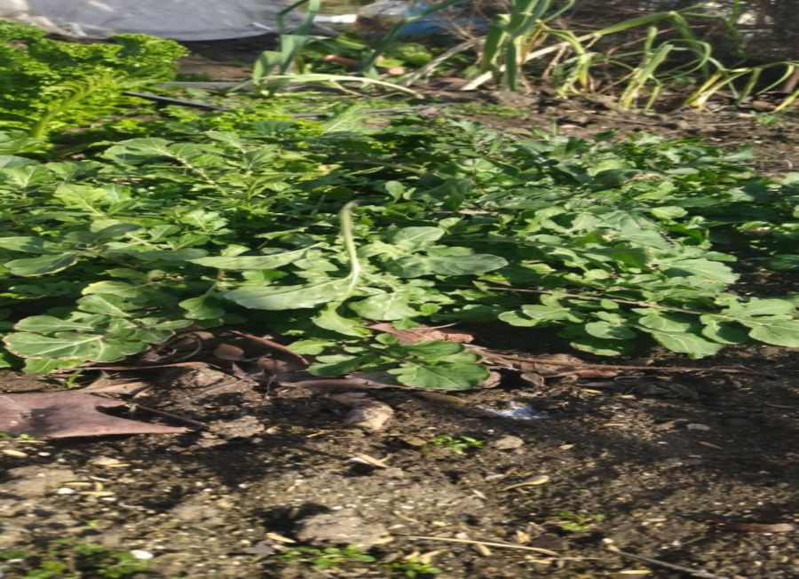**Рисунок 1. Урожай рукколы на открытом грунте 30.01.2025 в г. Махачкала**

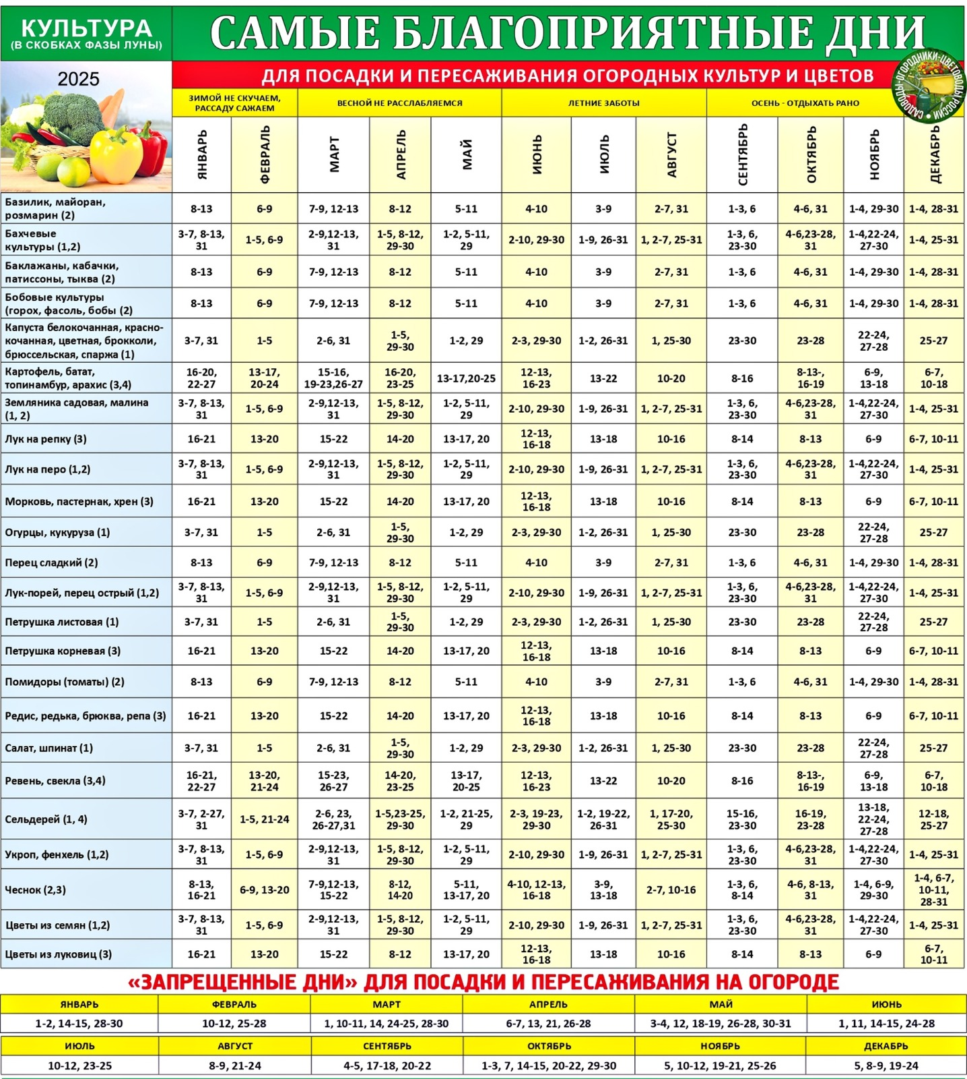**Рисунок 2. Лунный посевной календарь на 2025 год**

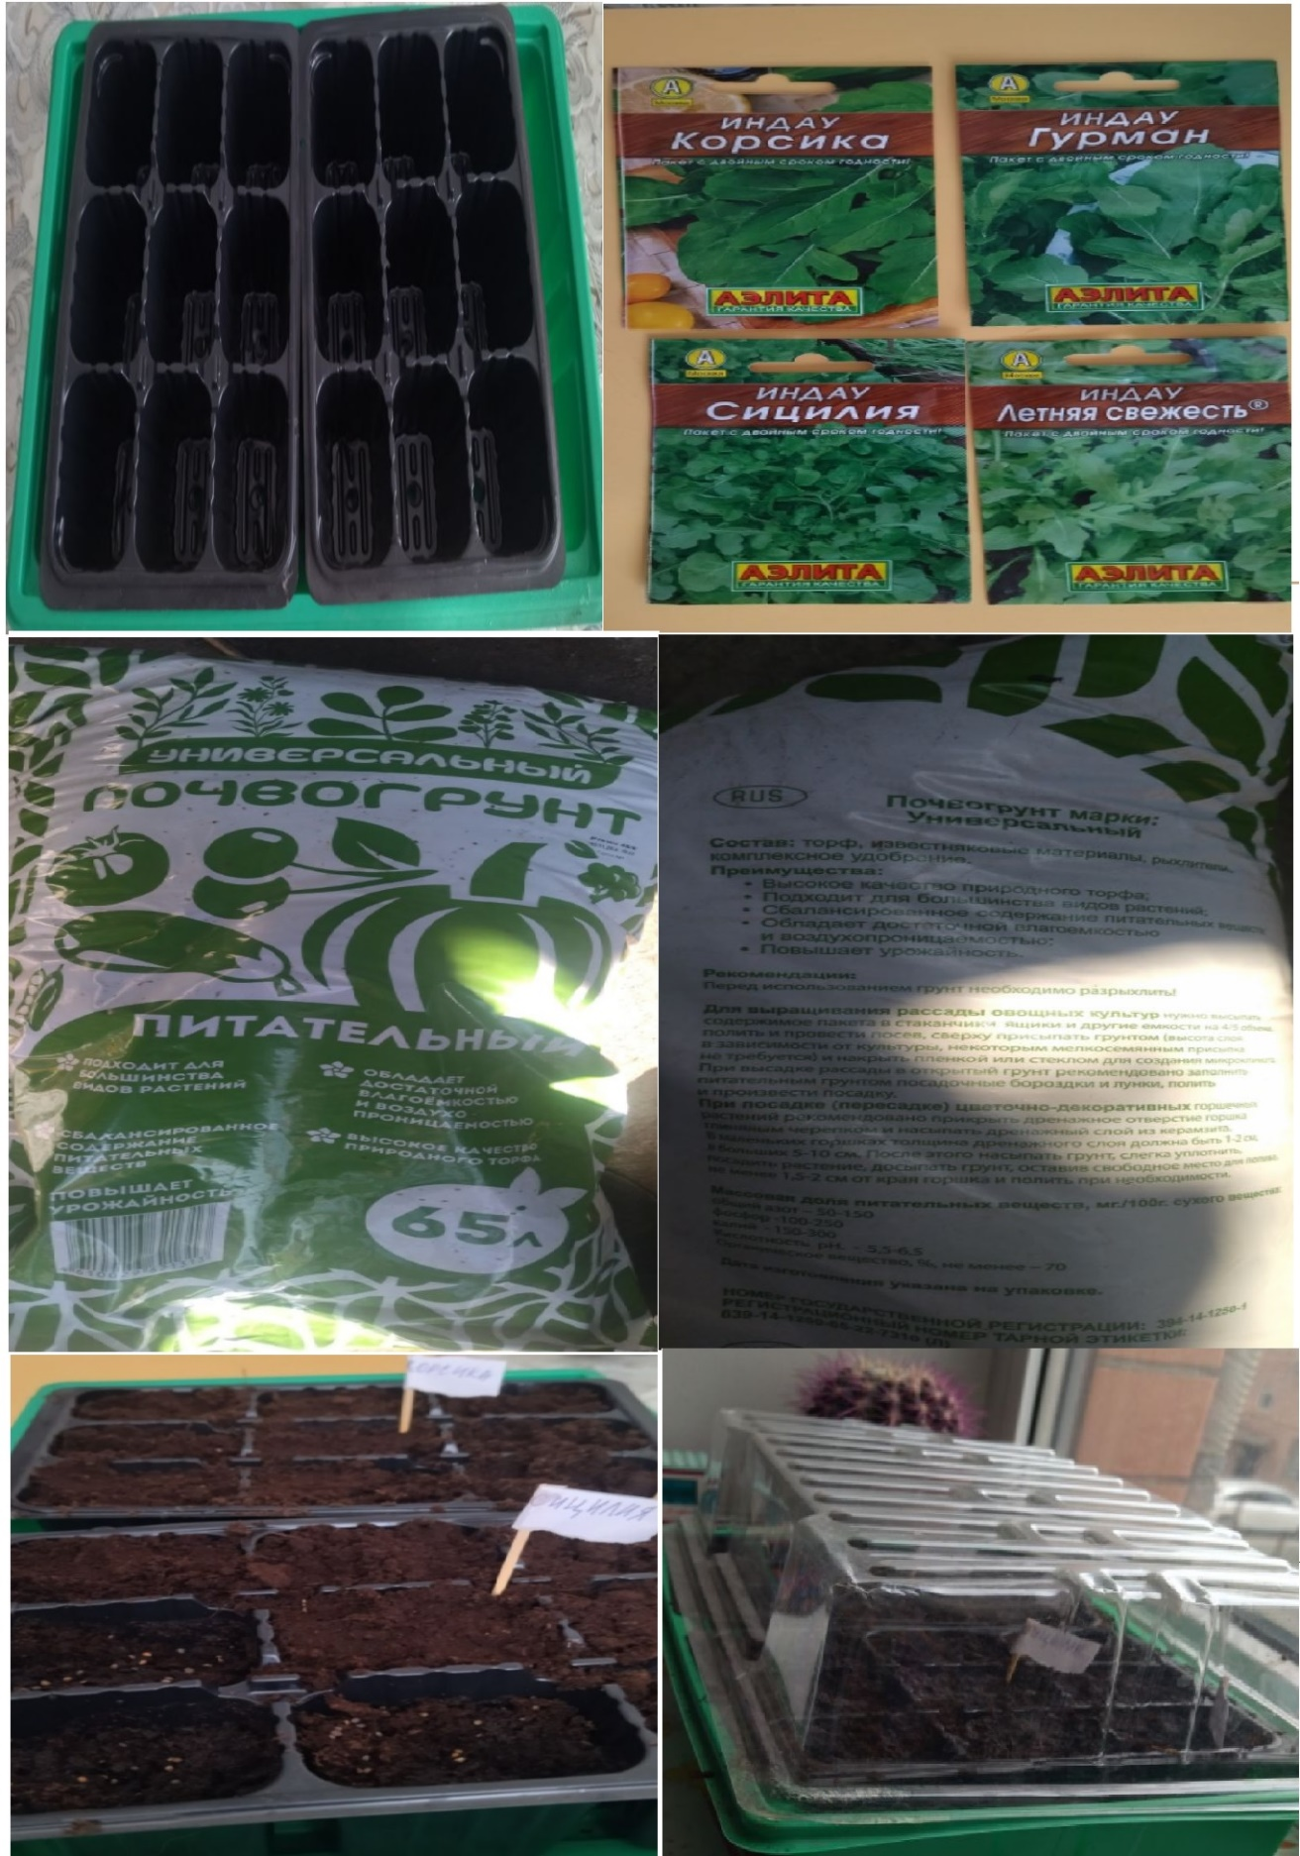

**Рисунок 3. Этап 1 — посев семян.**

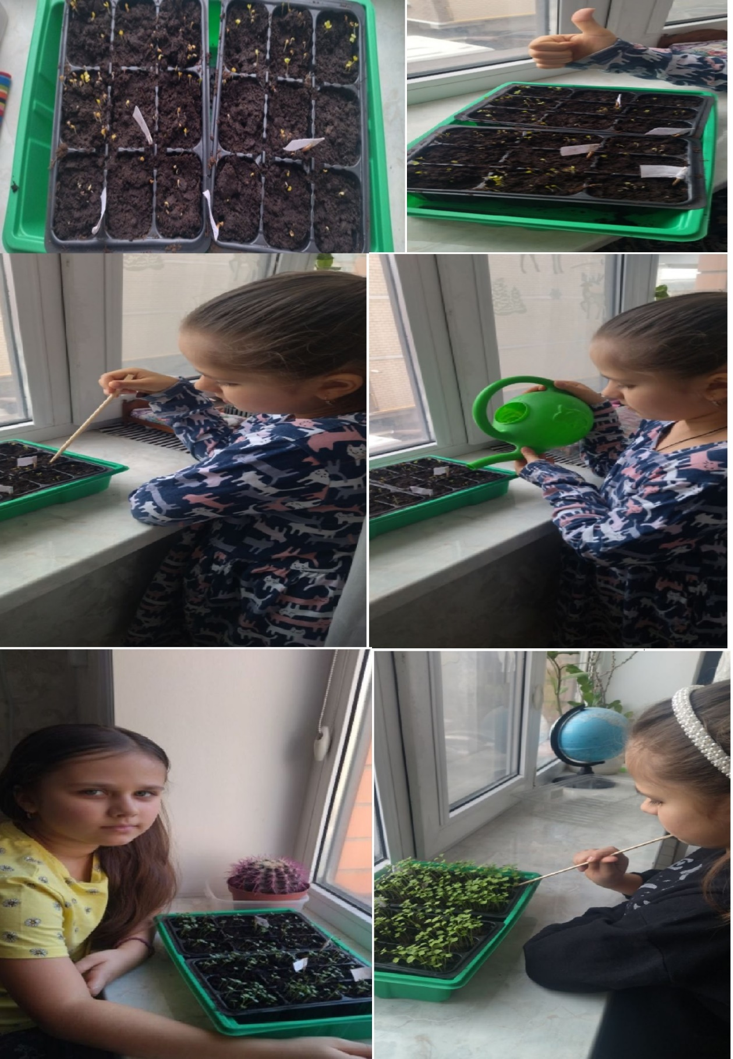

**Рисунок 4. Этап 2 — прорастание семян и уход за ними.**

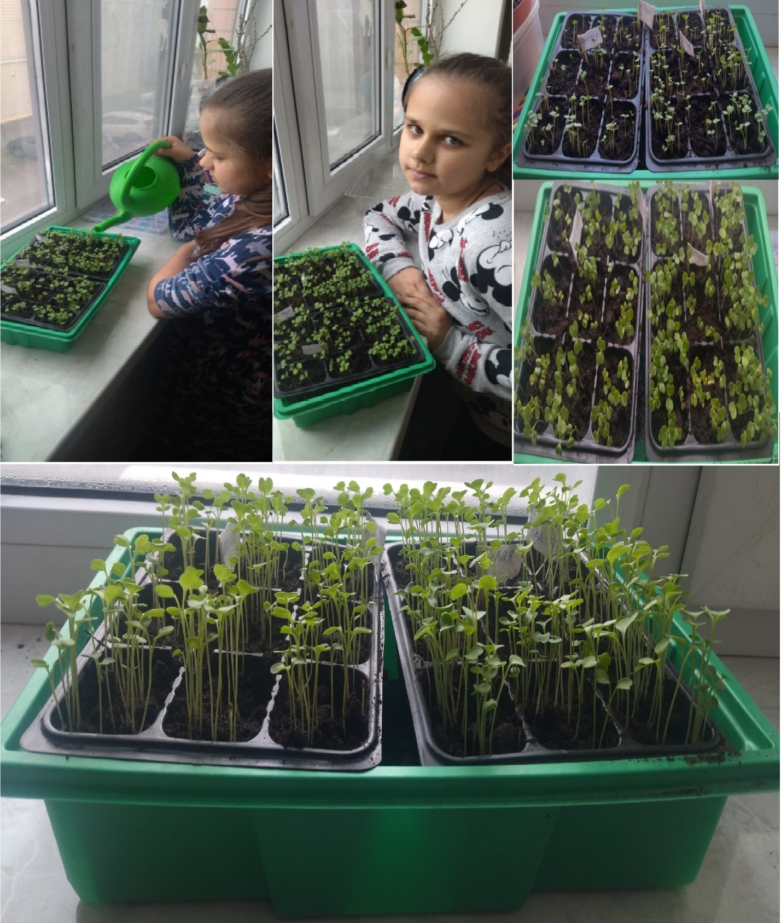**Рисунок 5. Этап 3 — Получение долгожданного результата**